## 旧版本

上述文章中，简明扼要地讲述了spring cloud中五大核心组件Eureka、Ribbon、Feign、Hystrix、Zuul的功能和使用场景，我看完后感觉收获很多，所以在这里记录一下。

* ****Eureka****是微服务架构中的注册中心，专门负责服务的注册与发现。Eureka Client组件专门负责将服务的信息注册到Eureka Server中，而Eureka Server是一个注册中心，里面有一个注册表，保存了各服务所在的机器和端口号。各个服务启动时，Eureka Client都会将服务注册到Eureka Server，并且Eureka Client还可以反过来从Eureka Server拉取注册表，从而知道其他服务在哪。
* ****Feign****的关键机制是使用了动态代理。如果你对某个接口定义了@FeignClient注解，Feign就会针对这个接口创建一个动态代理；接着你要是调用那个接口，本质就是会调用Feign创建的动态代理；Feign的动态代理会根据你在接口上的@RequestMapping等注解，来动态构造出你要请求的服务的地址；针对这个地址，发起请求，解析相应；
* ****Ribbon****的作用是负载均衡，会帮你在每次请求时选择一台机器，均匀的把请求分发到各个机器上，默认使用Round Robin轮询算法；
* ****Hystrix****是隔离、熔断以及降级的一个框架。发起请求是通过Hystrix的线程池来走的，不同的服务走不同的线程池，实现了不同服务调用的隔离，避免了服务雪崩的问题；
* ****Zuul****也就是微服务网关。这个组件是负责网络路由的，一般微服务架构中都必然设计一个网关在里面，像android、ios、pc前端、微信小程序、h5等，不用关心后端有几百个服务，就知道有一个网关，所有请求都往网关走，网关会根据请求中的一些特征，将请求转发给后端的各个服务。有一个网关之后，还有很多好处，比如做统一的降级、限流、认证授权、安全等等。

下面Spring Cloud的5个核心组件通过一张图串联起来：  
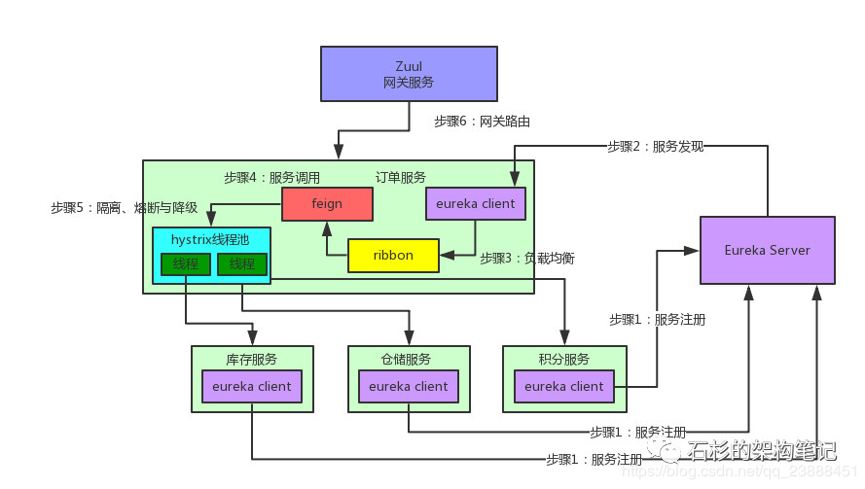

Ribbon和Feign以及Eureka紧密协作，完成工作的，具体如下：

* 首先Ribbon会从Eureka Client里获取到对应的服务注册表，也就知道了所有的服务都部署在哪些机器上，在监听哪些端口号；
* 然后Ribbon就可以使用默认的Round Robin算法，从中选择一台机器；
* Feign就会针对这台机器，构造并发起请求

### **consul、eureka、nacos对比**

#### **配置中心**

* eureka 不支持
* consul 支持 但用起来偏麻烦，不太符合springBoot框架的命名风格，支持动态刷新
* nacos 支持 用起来简单，符合springBoot的命名风格，支持动态刷新

### **注册中心**

eureka

依赖：依赖ZooKeeper

应用内/外：直接集成到应用中，依赖于应用自身完成服务的注册与发现，

ACP原则：遵循AP（可用性+分离容忍）原则，有较强的可用性，服务注册快，但牺牲了一定的一致性。

版本迭代：目前已经不进行升级

集成支持：只支持SpringCloud集成

访问协议：HTTP

雪崩保护：支持雪崩保护

界面：英文界面，不符合国人习惯

上手：容易

consul

依赖：不依赖其他组件

应用内/外：属于外部应用，侵入性小

ACP原则：遵循CP原则（一致性+分离容忍） 服务注册稍慢，由于其一致性导致了在Leader挂掉时重新选举期间真个consul不可用。

版本迭代：目前仍然进行版本迭代

集成支持：支持SpringCloud K8S集成

访问协议：HTTP/DNS

雪崩保护：不支持雪崩保护

界面：英文界面，不符合国人习惯

上手：复杂一点

nacos

依赖：不依赖其他组件

应用内/外：属于外部应用，侵入性小

ACP原则：通知遵循CP原则（一致性+分离容忍） 和AP原则（可用性+分离容忍）

版本迭代：目前仍然进行版本迭代

集成支持：支持Dubbo 、SpringCloud、K8S集成

访问协议：HTTP/动态DNS/UDP

雪崩保护：支持雪崩保护

界面：中文界面，符合国人习惯

上手：极易，中文文档，案例，社区活跃

## 替代表

Spring Cloud Consul 替代 eureka

spring-cloud-loadbalancer 替代ribbon

Spring Cloud Openfeign 替代feign

Sentinel 替代 hystrix

Spring Cloud Gateway 网关替代 zuul

## 新版本honxton

Consul 服务注册与发现

Hoxton

Spring Boot Admin (Server/Client Starter/Admin Server UI)2.2.1

Spring Boot 2.2.2.RELEASE

spring-cloud-loadbalancer 2.2.1.RELEASE

Spring Cloud Gateway 2.2.1.RELEASE

Spring Cloud Consul 2.2.1.RELEASE 服务注册发现

Spring Cloud Openfeign 2.2.1.RELEASE 动态代理

Spring Cloud Sleuth 2.2.1.RELEASE

Spring Cloud Commons 2.2.1.RELEASE

--------------------------------------------------------------------------------

Spring Cloud Aws 2.2.1.RELEASE 用不到

Spring Cloud Vault 2.2.1.RELEASE 管理静态和动态机密

Spring Cloud Circuitbreaker 1.0.0.RELEASE 好久不更新

Spring Cloud Cli 2.2.1.RELEASE

Spring Cloud Gateway 2.2.1.RELEASE 路由转发、权限校验、限流控制等作用

Spring Cloud Zookeeper 2.2.1.RELEASE 暂时不用

Spring Cloud Starter Hoxton.RELEASE 核心配置

Spring Cloud Build 2.2.1.RELEASE

Spring Cloud Config 2.2.1.RELEASE 分布式配置中心被 consul取代

Spring Cloud Dependencies Parent 2.2.1.RELEASE

Spring Cloud Starter Parent Hoxton.RELEASE

Spring Cloud Sleuth 2.2.1.RELEASE 日志收集工具包

Spring Cloud Contract 2.2.1.RELEASE

Spring Cloud Gcp 1.2.0.RELEASE

Spring Cloud Bus 2.2.1.RELEASE 事件、消息总线，用于在集群（例如，配置变化事件）中传播状态变化

Spring Cloud Consul 2.2.1.RELEASE 分布式配置中心

Spring Cloud Stream Horsham.RELEASE

Spring Cloud Kubernetes 1.1.0.RELEASE

Spring Cloud Commons 2.2.1.RELEASE

Spring Cloud Dependencies Hoxton.RELEASE

Spring Cloud Task 2.2.1.RELEASE 解决短命微服务的任务管理，任务调度的工作

Spring Cloud Function 3.0.0.RELEASE

Spring Cloud Hoxton.RELEASE

Spring Cloud Netflix 2.2.1.RELEASE

Spring Cloud Security 2.2.1.RELEASE 为应用程序添加安全控制

Spring Cloud Release Hoxton.RELEASE

Spring Cloud Cloudfoundry 2.2.1.RELEASE 与CloudFoundry进行集成的一套解决方案 Cloud Foundry是VMware推出的业界第一个开源PaaS云平台

